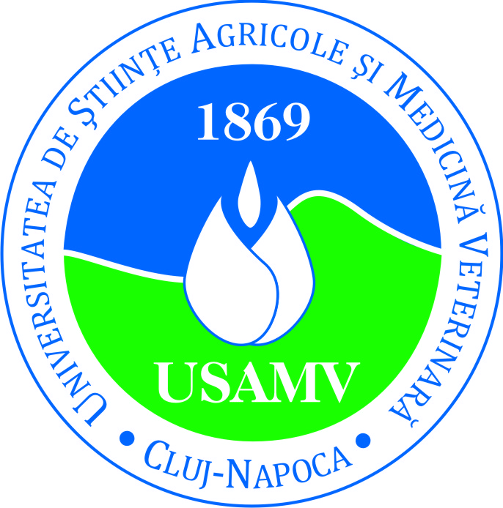 | UNIVERSITATEA DE ŞTIINŢE AGRICOLE  ŞI MEDICINĂ VETERINARĂ CLUJ-NAPOCA  FACULTATEA DE ZOOTEHNIE ŞI BIOTEHNOLOGII  ÎNVĂŢĂMÂNT LA DISTANŢĂ  400372 Cluj-Napoca, Calea Mănăştur 3-5, tel. 0040264596384-322,  fax. 0040264593792, e-mail. cristina.hegedus@usamvcluj.ro | 
orar - ANUL DE STUDIU I
Activităţile didactice desfăşurate în perioada
19-18.06.2026 semestrul II, anul universitar 2025/ 2026, ON SITE
Ziua/Data | Ora | Disciplina | Cadrul Didactic
Luni  15.06 | 8-12 | Biochimie 2 | S.L dr. Copaciu F | Lab, bioch, Aula
Luni  15.06 | 12-16 | Conducerea tractorului | Cond dr. Marian O. | Mecanizare
Marti  16.06 | 8-11 | Matematică | Conf dr. Rotaru A | Lab.Mat. FZB
Marti  16.06 | 11-15 | Anatomie, histologie, embriologie 2 | Asist dr. Latiu C. | Lab.AnatoPav. VII
Miercuri  17.06 | 9-12. Festivitate de absolvire an IV
Miercuri  17.06 | 12-16 | Producerea şi conservarea furajelor | Prof.dr. Sima N. | Lab agric, FZB
Joi  18.06 | 8-12 | Anatomie, histologie, embriologie 2 | Asist dr. Latiu C. | Lab.AnatoPav. VII
Joi  18.06 | 12-14 | Conducerea tractorului | Cond dr. Marian O. | Mecanizare
Vineri  19.06 | 8-12 | Producerea şi conservarea furajelor | Prof.dr. Sima N. | Lab agric, FZB
Vineri  19.06 | 12-16 | Biochimie 2 | S.L dr. Copaciu F. | Lab, bioch, Aula
Luni  22.06 | 8-12 | Producerea şi conservarea furajelor | Prof.dr. Sima N. | Lab agric, FZB
Luni  22.06 | 12-16 | Biochimie 2 | S.L dr. Copaciu F. | Lab, bioch, Aula
Marti  23.06 | 8-11 | Matematică | Conf dr. Rotaru A | Lab.Mat. FZB
Marti  23.06 | 11-15 | Biologie celulară | Asist dr. Negrea Baci G. | Lab bio.Cel, FZB
Miercuri  24.06 | 8-12 | Biologie celulară | Asist dr. Negrea Baci G. | Lab bio.Cel, FZB
Miercuri  24.06 | 12-16 | Anatomie, histologie, embriologie 2 | Asist dr. Latiu C. | Lab.AnatoPav. VII
Joi  25.06 | 8-10 | Conducerea tractorului | Cond dr. Marian O. | Mecanizare
Joi  25.06 | 10-14 | Biologie celulară | Asist dr. Negrea Baci G. | Lab bio.Cel, FZB
Vineri  26.06 | 8-10 | - | -
Vineri  26.06 | 10-14 | Limba engleză 2 | Conf. Dr. Mihai M | Clădirea biblio, etaj, sala 47

Perioada de sesiune: 29.07-12.07.2026
Director departament I.D. Responsabil
Prof.dr. ANCA ROTAR Conf.dr. CRISTINA HEGEDŰS

